Se trata de hacer una página web que muestre la siguiente información:
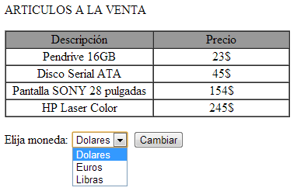
Utilizaremos una tabla de nombre Articulos: Id (auto), Descipripcion (30 car), Dolares (6 y 2 num), Euros (6 y 2 num), Libras (6 y 2 num). Se grabará un cookie con la última moneda elegida. Si no hay cookie se mostrarán los precios en dólares, si existe cookie se utilizará la que indique el cookie. En cuanto se cambia de moneda se actualizan los datos (sin recargar la página) y se graba el cookie para la próxima visita. Validez del cookie: 10 días. El cambio se hará al pulsar el botón. Se muestran todos los artículos que haya en la tabla.

